Муниципальное автономное дошкольное образовательное учреждение детский сад общеразвивающего вида с приоритетным осуществлением деятельности по художественно-эстетическому развитию воспитанников № 363 «Золотой петушок»

Методическая разработка родительского собрания на тему:
«Безопасность в Интернете, или какие опасности в сети подстерегают ребёнка?»

Пояснительная записка
Тема: «Безопасность в Интернете, или какие опасности в сети подстерегают ребёнка?»
Родительское собрание на данную тему является актуальным в том плане, что большинство родителей остаются безграмотными в вопросах использования сети Интернет. Для многих родителей Интернет остаётся загадкой, у них имеются лишь крошечные сведения о том, что есть Интернет для современного подростка. А то, что Интернет может представлять угрозу для детей, многим родителям не известно.
Цель: повышение осведомлённости и информированности родителей о безопасности детей в Интернете, о возможности использования его ресурсов.
Задачи:
- Актуализировать проблему безопасности детей в сети Интернет;
- Повысить уровень осведомлённости родителей о проблемах безопасности при использовании детьми сети Интернет, о путях защиты от сетевых угроз;
- Найти вместе с родителями пути решения данной проблемы;
- Побудить родителей задуматься о собственной роли и
ответственности за безопасность детей в сети Интернет;
- Предложить рекомендации родителям по профилактике безопасности Интернета.
Планируемые результаты:
- Повышение Интернет - грамотности родителей о причинах опасностей в сети, как их преодолеть.
- Познакомить родителей с правилами безопасности при работе с Интернетом.
Форма проведения: круглый стол, считаем, что данная форма является наиболее эффективной. Благодаря такой форме проведения, всем участникам дискуссии предоставляется возможность чувствовать себя равными в правах. Круглый стол помогает выстроить подлинное доверие и партнёрство с семьёй на основе диалогической стратегии сотрудничества с родителями. Общение происходит в непринуждённой форме с обсуждением актуальных проблем воспитания детей, учетом пожеланий родителей.
Технологии: предварительное анкетирование учащихся и родителей, дискуссия, публичные выступления.
Методы: беседа, «мозговой штурм», «коллективная запись».
Приёмы: приём «Знаю – Хочу узнать – Узнал», упражнение «Найди выход», прием «Анализ собственного опыта», «Дискуссия».
Рекомендации: памятки, буклет «Безопасный Интернет».

Ход родительского собрания:
1. Вступительное слово
Добрый день, уважаемые родители! Тема нашего родительского собрания «Безопасность в Интернете, или какие опасности в сети подстерегают ребёнка?» (слайд 1)
В Интернете есть почти все развлечения и «развивашки», которые могут понадобиться ребёнку в реальном мире: пазлы, мультфильмы, головоломки, песенки, общение. Дать гаджет в руки ребёнку для многих эквивалентно покупке тишины и спокойствия.
Родитель знает, что 30 минут ребенок будет рядом с планшетом или смартфоном. Вот только бездумно пускать детей в Интернет без каких-либо ограничений точно не стоит. Можно провести аналогию с улицей. Сначала ребёнок гуляет только под вашим присмотром. Затем, со временем, вы начинаете оставлять его одного. При этом объясняете самые важные правила: с незнакомыми не разговаривать, со двора не уходить, быть на виду. Никому и в голову не придёт высадить трёхлетнего ребёнка посреди города и ждать, что он сам разберётся, как приехать домой. Но именно так выглядит ситуация, если дать ему гаджет с «неограниченным» Интернетом. Молодое поколение должно делать первые шаги в Интернет под вашим руководством.
Если ваши дети пользуются Интернетом, то вам необходимо беспокоиться о том, как уберечь своих детей от неприятностей, которые могут подстерегать их в путешествии по этому океану информации.
Вопросы для обсуждения (Слайд 2)
- Чем является компьютер в вашей семье? Приведите примеры ситуаций из вашей жизни, связанных с положительными и отрицательными эмоциями по поводу использования компьютера.
- Какую пользу извлекает Ваш ребёнок при использовании сети Интернет?
- Знаете ли Вы, какие опасности ждут Вашего ребенка в сети Интернет?
У вас на столе лежат карточки с таблицами. (Стратегия «Знаю – Хочу узнать – Узнал»). Заполните, пожалуйста, первые две колонки таблицы по данной теме, что вы знаете и хотите узнать об этой проблеме.
2. Анализ анкет обучающихся и родителей.
Дети начинают пользоваться интернетом с раннего возраста. Многие из родителей даже не задумываются, какие опасности могут окружать ребёнка, который получил в руки телефон с доступом в Интернет.
В результате проведенного анкетирования с вашими детьми, можно сделать вывод, что наиболее частым занятием является общение со сверстниками и игры-онлайн. Но, к сожалению, не все дети знают об опасностях интернета.
Результат анкетирования обучающихся.
Обучающимся было предложено заполнить анкету, состоящую из 3-х вопросов:
- Есть ли у вас дома Интернет?
- Какие сайты вы чаще всего посещаете?
А) чат
Б) поиск информации
В) игры
- Знаете ли вы о тех опасностях, которые подстерегают вас в Интернете?
Результаты анкетирования мы можем увидеть в форме диаграммы. Диаграммы (слайд 3-4)
Результаты анкетирования родителей.
Если проанализировать результат анкетирования с вами, уважаемые родители, то можно сказать, что все родители знают об опасностях интернета, но, к сожалению, многие родители затрудняются в вопросе защиты своего ребёнка от этого.
Анкета родителей
- Знаете ли вы, чем опасен Интернет для ваших детей?
- Интересуетесь ли вы тем, что делает ваш ребёнок в Интернете?
- Знаете ли вы, как уберечь своего ребёнка от опасности работы в Интернете?
Результат анкетирования мы можем видеть в форме диаграммы.

Диаграммы (слайд 5)
Сегодня на нашем собрании вы найдете ответы на этот вопрос.
3. Основная часть родительского собрания.
Интернет стал неотъемлемой частью нашей жизни. С помощью всемирной паутины мы находим нужную информацию, общаемся с друзьями, узнаём последние новости, совершаем покупки. Но, как известно, в Интернете есть не только полезное. Интернет таит в себе множество опасностей. Существует множество сайтов пропагандирующих порнографию, насилие, войны, межнациональную и религиозную рознь, употребление наркотиков и алкоголя. Такого рода информация может травмировать психику ребёнка, вызвать страх, панику и внушить ужас. Большинство взрослых, которые знакомы с Интернетом, понимают и осознают эту проблему. Но лишь немногие знают, как правильно защитить детей от такого рода информации.
Настало время поговорить об угрозах и последствиях. Самая плохая мысль, которой вы можете придерживаться – «Это не про меня». Это не про вас и вашего ребёнка до тех пор, пока это не случится, но тогда уже может стать поздно.
Сегодня на родительском собрании мы хотели бы познакомить вас с этими опасностями.
1. Онлайн-игры, игромания, игровая зависимость.
Если ребенок играет в меру в игры с рейтингом, соответствующим возрасту ребёнка, то в этом нет ничего страшного. В таком случае это просто развлечение, не более того. Тем не менее, игры могут негативно влиять на воспитание и развитие ребёнка. Онлайн - игры действительно увлекательны, их разработчики сделали всё, чтобы пользователь как можно дольше оставался в игре. В результате подобных игр у ребёнка вырабатывается нездоровое «пристрастие», которое поглощает время и мысли детей.
- Сталкивались ли вы, уважаемые родители, с этой проблемой?
Поделитесь своим мнением.

Советы (слайд 6)
2. Сайты знакомств, социальные сети, блоги, чаты.
Общение в Интернете может повлечь за собой коммуникационные риски. Чаще всего знакомства происходят в чате, на форуме или в социальной сети от имени ровесников детей. Общаясь лично, злоумышленник входит в доверие к ребёнку, пытается узнать личную информацию и договориться о встрече. В социальных сетях через программы мгновенного обмена, sms-сообщений ребёнок может стать жертвой, где неизвестные люди узнают у детей адреса, маршрут от дома до школы. Пострадать ребёнок может и от негативного поведения других детей. В России набирает обороты киберхулиганство: подростки снимают на видео сцены унижения или избиения сверстника, выкладывают ролик в Интернет.
- Нужно ли детям иметь свою страницу в социальных сетях?
Рассказывают вам дети, с кем они общаются?

Советы (слайд 7)
3. Пропаганда жестокости, экстремизма и нетерпимости.
Ни для кого не секрет, что широкие возможности Интернета уже давно и активно используют экстремистские и террористические организации по всему миру. Чтобы вступить в экстремистскую группу, на сайтах размещена пошаговая инструкция о том, какую активную деятельность развернуть, как стремиться к самовыражению, каким образом выражать протест, агрессивное поведение, независимое поведение.
- Как понять, что ребѐнок попал в террористическую организацию?

Советы (слайд 8)
4. «Киберсуицид».
Одна из новейших Интернет - угроз – так называемый «киберсуицид» или согласованные самоубийства. По Интернету подростки и молодые люди договариваются о совместном самоубийстве. В Сети довольно много сайтов, где подробно описаны и проиллюстрированы способы свести счёты с жизнью. Подростки, которых интересует подобный опыт, говорят о том, что вместе уйти из жизни проще, чем поодиночке, в сети находят поддержку своим суицидальным наклонностям, вступая в контакт с единомышленниками, которые, как и они сами, думают о самоубийстве.
- Слышали ли вы о такой проблеме? Поделитесь своим мнением, как можно её избежать?

Советы (слайд 9)
5. Виртуальное замещение реальности.
Наибольший урон учебе, карьере, дружеским и семейным отношениям наносит время, проведённое в Интернете, и, как следствие, оттеснение реальной жизни на второй план. У современного человека есть много возможностей для того, чтобы приятно провести время, но он ищет все новые и новые. Сеть в этом ряду занимает особое место. Сеть не вызывает физиологической зависимости, но вызывает психологическую, особенно у детей и подростков.
- Как научить ребёнка правильно работать в сети Интернет?
Прежде чем ответить на этот вопрос, предлагаем вам разрешить несколько педагогических ситуаций. Давайте разделимся на 3 группы. Каждая группа получает карточку. Прочитайте педситуацию и обсудите пути её решения.
Ситуация 1. Ребёнок выставил в Одноклассниках фото. Появились обидные комментарии. Прочитав их, сильно расстроился. Ведь об этом узнают и одноклассники, с которыми он общается в социальных сетях.
Ситуация 2. На электронную почту пришло письмо. Ваш ребѐнок одержал победу в каком-то конкурсе. Но для получения приза нужно отправить СМС на указанный номер телефона. Ребёнок, не раздумывая, отправил СМС.
Теперь с телефона списывают деньги.
Ситуация 3. Ребёнок закончил работу за компьютером. Через какое-то время вы включили его. На экране появились непредусмотренные сообщения и изображения, без Вашего участия запускаются различные программы, появляются предупреждения о попытке какой-либо из программ компьютера выйти в Интернет, хотя вы этого не инициировали.
После обсуждения педагогических ситуаций родителями в группах, решение их выносится на обсуждение всеми присутствующими на родительском собрании.
Вернёмся к нашему вопросу, как научить ребенка правильно работать в Интернете?
Позвольте, пожалуйста, дать Вам несколько советов (слайд 10)
Памятка для родителей
- Как можно больше общайтесь с ребёнком. Дети не должны себя чувствовать одинокими, тогда им не придётся искать утешения у монитора компьютера.
- Заполните свободное время ребёнка полезными занятиями. Приобщайте его к культуре и спорту, но будьте осторожны, не навязывайте свою волю. Прислушивайтесь к мнению и интересам ребёнка.
- Не запрещайте компьютерные игры (кроме игр с насилием) и не злитесь на ребёнка за интерес к ним. Ребёнку обязательно нужно чувствовать вашу любовь и заботу. Он должен быть уверен, что его обязательно поймут и поддержат. Тогда он не «зависнет» в виртуальной реальности.
- Напомните ребёнку, что существуют настоящие друзья, родственники. Помогите ребёнку найти общий язык со сверстниками, тогда он предпочтёт поиграть во дворе, нежели в одиночестве.
- Объясните ребёнку разницу между игрой и реальностью.
Уважаемые родители, предлагаем вам:
Способы защиты детей от вредной информации в Интернете:
- Использование лицензионного программного обеспечения (оперативная система, антивирусная программа). Пренебрегая антивирусными программами, вы подвергаете устройство вашего ребёнка риску. Данные программы предназначены для предотвращения киберпреступниками попыток взлома цифровых устройств – ноутбуков, планшетов, смартфонов. Рынок предлагает широкий ряд антивирусного программного обеспечения, которое включает в себя инструменты для защиты детей от угроз в сети.
- Использование Интернет-фильтров (интернет – цензор -
http://icensor.ru/soft/ - бесплатная программа). В основе программы лежит технология «белых списков», гарантирующая 100% защиту от опасных и нежелательных материалов.
- Использование детских Интернет - браузеров (например, детский интернет-браузер Google)
- Использование детских поисковиков. Входите в Интернет совместно с детьми. По возможности находите совместные дела, интересуйтесь предпочтениями вашего ребёнка.
- Рефлексия
Итак, вернёмся к карточкам, которые вы начали заполнять в начале родительского собрания (Стратегия «Знаю – Хочу узнать – Узнал»). Заполните, пожалуйста, третью колонку.
- Заключение
Уважаемые родители давайте подведем итог нашей встречи. Всемирная паутина – это удивительный источник информации. Жизнь современного человека немыслима без Интернета. Так как его платформы подвергаются постоянному развитию, никуда не деться от того, что большая часть детей будут взрослеть, используя Интернет для обучения и развлечения. Разрешив ребёнку пользоваться Интернетом, родители подвергают его многочисленным рискам. Помните, что безопасность ребёнка в Интернете на 90% зависит от его родителей. Поэтому с раннего возраста нужно обучить ребёнка правилам Интернет - безопасности, определиться с интересами ребёнка, найти общие дела, которые отвлекут вашего сына или дочь от виртуального общения, дав понять, что маме и папе не безразлично, чем интересуется их ребёнок, чему отдает предпочтение. В завершении нашего собрания, мы подготовили для вас буклет (приложение 1).
Благодарим за внимание! Желаем вам и вашим детям физического и душевного здоровья, спокойствия и взаимопонимания! Прислушивайтесь и приглядывайтесь, разговаривайте с детьми и просто любите их!

Муниципальное бюджетное общеобразовательное учреждение
средняя общеобразовательная школа
с. Покровка Бековского района
Пензенской области

Безопасный Интернет
Памятка для родителей

с. Покровка, 2021г.
Интернет – это мир интересных и полезных возможностей, но в тоже время это источник угроз, особенно для ребѐнка.
Интернет стал неотъемлемой частью современной цивилизации. Но большинство родителей не знают, что делает их ребѐнок во Всемирной сети, какую информацию ищет, с кем общается.
Чтобы сделать Интернет безопасным, необходимо соблюдать некоторые рекомендации, которые помогут предупредить угрозы и сделать работу в Интернете полезной.
Приложение 1
Главный совет для родителей - будьте в курсе деятельности в сети Интернет. Говорите с ним об Интернете: спрашивайте, чем сегодня занимался ребѐнок, с кем познакомился, что нового и интересного узнал.

Старайтесь регулярно просматривать ресурсы, которые посещает Ваш ребѐнок, и проверяйте список контактов. Попросите ребѐнка сообщать вам о любых угрозах и тревогах, которые возникают в сети Интернет.
Второе главное правило – научите ребѐнка правильно искать нужную информацию, сформируйте список интересных и безопасных ресурсов и посоветуйте, как правильно ими пользоваться.
Попросите ребѐнка не провоцировать конфликтные ситуации, относится к другим так же, как он хотел бы, чтобы относились к нему самому.
Объясните, что ни при каких условиях, нельзя размещать провокационные материалы, а также не распространять по чьейлибо просьбе информационные и агрессивно–настроенные сообщения.
Информация, выложенная в сети Интернет – доступна всем и может быть использована в любых целях, даже в мошеннических.
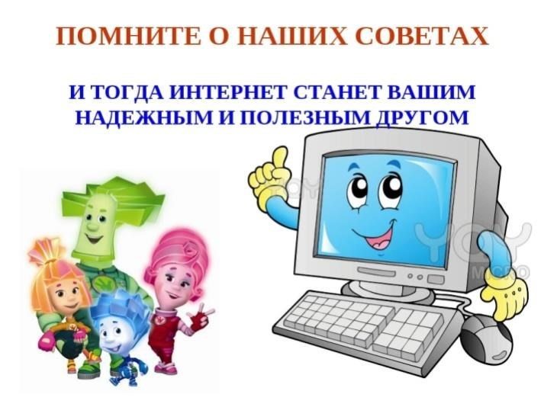
Как защитить ребенка в сети Интернет?

И наконец, последний, но не

менее важный совет
–

используйте технические
возможности вашего компьютера.

Для предотвращения

нежелательного
и
вирусов
контента
необходимо
антивирус,
настроить
установить
анти
-
спам фильтры на почте.

С помощью средств родительского
контроля можно создать «белый»
список

Интернет
-
сайтов,
ограничить
время пребывания ребѐ
нка в сети
Интернет,
настроить
возрастной
фильтр.

- Расскажите ребенку, что в Интернете встречаются «хорошие» и «плохие» люди.
- Объясните, почему не стоит добавлять «в друзья» незнакомых людей – они могут не теми, за кого себя выдают.
- Предупредите ребѐнка, чтобы не соглашался на «живые» встречи с Интернет- незнакомцами.
- Объясните, почему не стоит обращать внимание на сообщения о выигрышах и призах.
- Предостерегайте от скачиваний платной информации, особенно через sms.

Приложение 2

слайд 1
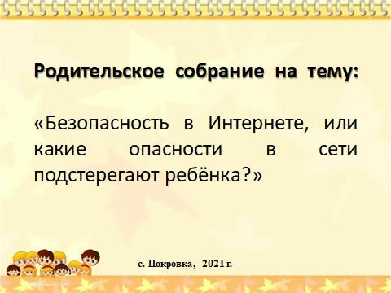

слайд 2
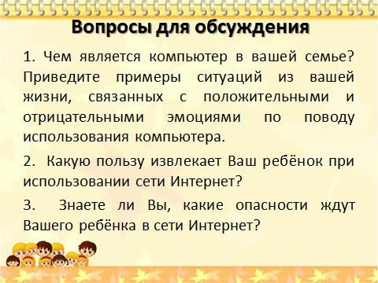

слайд 3
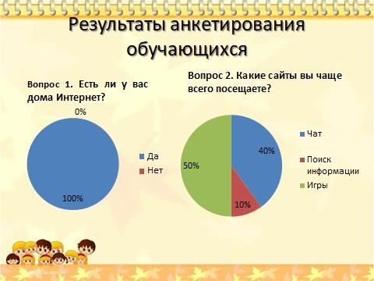

слайд 4
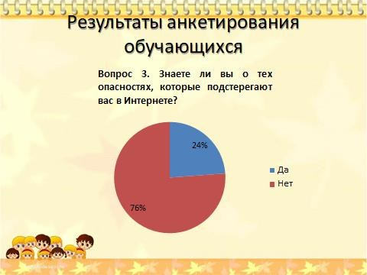

слайд 5
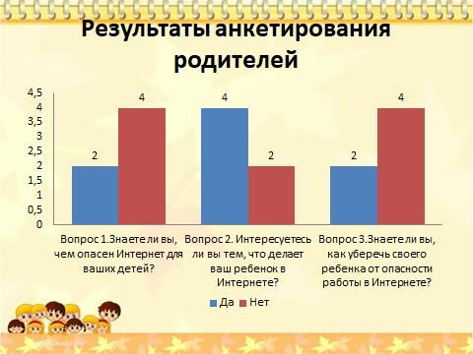

слайд 6

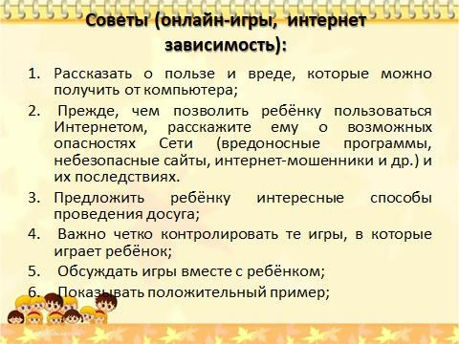

слайд 7
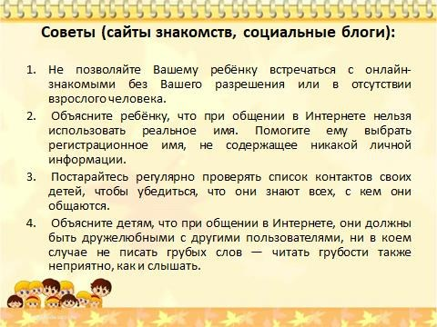

слайд 8
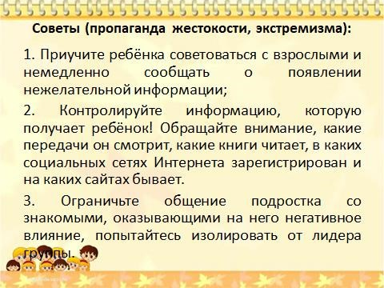

слайд 9
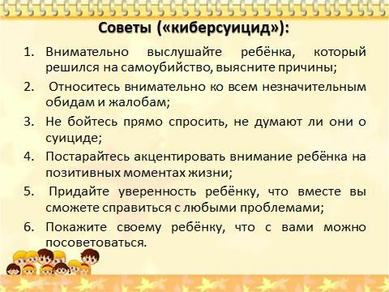

слайд 10

